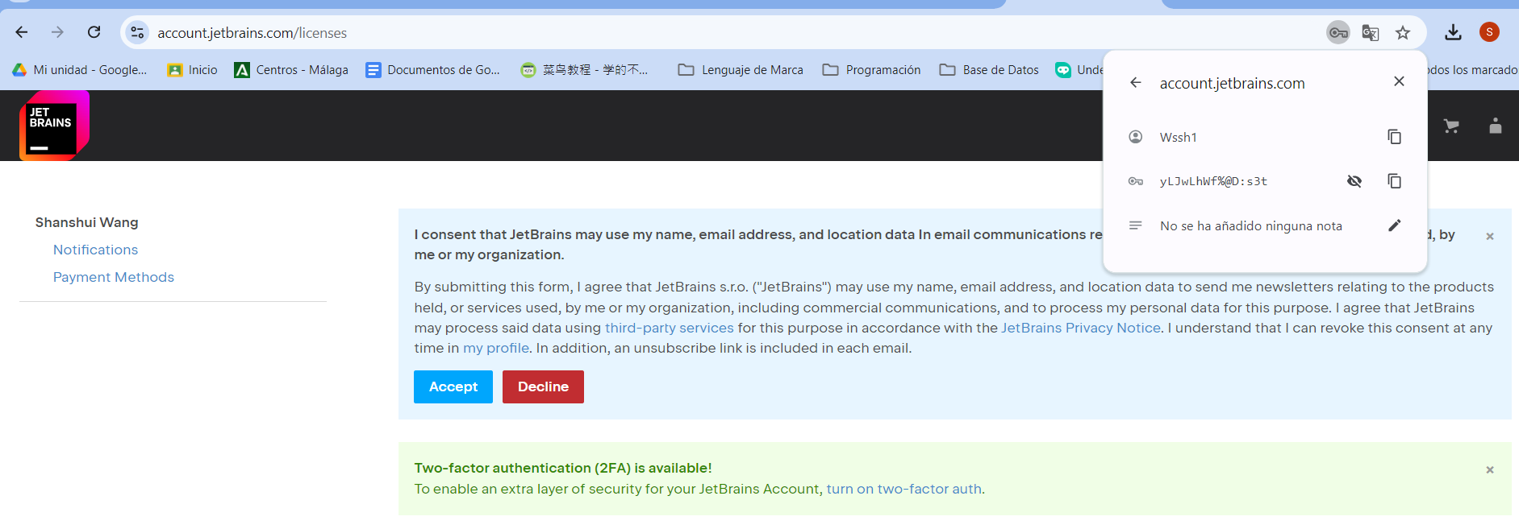



yLJwLhWf%@D:s3t